SCHOOLPLAN
Dalton Lyceum Barendrecht
2022 - 2026
Inhoud

1. Schoolplan Dalton Lyceum Barendrecht 3
2. Uitgangspunten OZHW voor PO en VO 3
Kwaliteit bij OZHW 4
Financieel en sponsorbeleid 5
3. Onze school 6
4. Ons onderwijs 9
5. Onze medewerkers 10
6. Onze visie op kwaliteitsontwikkeling 12
7. Onze analyse 14
8. Koerspunten en thema’s voor de komende jaren 15

Vaststelling:

Anja Besseling Reinoud de Vries & Marc Mees
Directeur Dalton Lyceum Barendrecht College van Bestuur
OZHW voor PO en VO OZHW voor PO en VO
Datum: Datum:

Bart Geefshuijsen
DMR Dalton Lyceum Barendrecht
OZHW voor PO en VO
Datum:

Schoolplan Dalton Lyceum Barendrecht

In dit schoolplan brengen we onze visie, onze onderwijsaanpak en ambitie voor de periode 2022-2026 samen.
We koppelen de strategische koers van OZHW voor PO en VO (hierna te noemen: OZHW) aan onze eigen keuzes voor de komende vier jaar. En maken daarbij de vertaling naar het onderwijs, het personeels- en kwaliteitsbeleid op school. In dit plan benoemen onze doelen en beschrijven we welke stappen we nemen om deze doelen te realiseren. Het geeft sturing aan onze organisatie en sluit aan bij de actuele praktijk van onze school. De medezeggenschap heeft instemming gegeven op het schoolplan.

Uitgangspunten OZHW voor PO en VO

In de strategische koers “Samen in beweging”, zetten we in op gezamenlijke verantwoordelijkheid en het samen vormgeven van het proces van continue vooruitgang en verbetering. Dit willen we waarmaken voor en met de belangrijkste participanten binnen OZHW: onze leerlingen en medewerkers.
De strategische koers beschrijft de ambities en strategische lijnen van OZHW voor de periode 2022- 2026. Het koersdocument is richtinggevend voor de inhoud en uitvoering van de schoolplannen en functioneert als leidraad bij onze dialoog over leren en onderwijs, de ontwikkeling van onze professionaliteit, onze identiteit en kwaliteit.

Vijf leidende principes
OZHW hanteert vijf leidende principes. Deze geven aan waar wij als organisatie voor staan en welke aanpak typerend is voor OZHW.
- Het merkvizier van OZHW: Ons merkvizier met onze kernwaarden biedt richting bij het maken van keuzes over onderwijs, samenwerking en hoe we met elkaar omgaan.

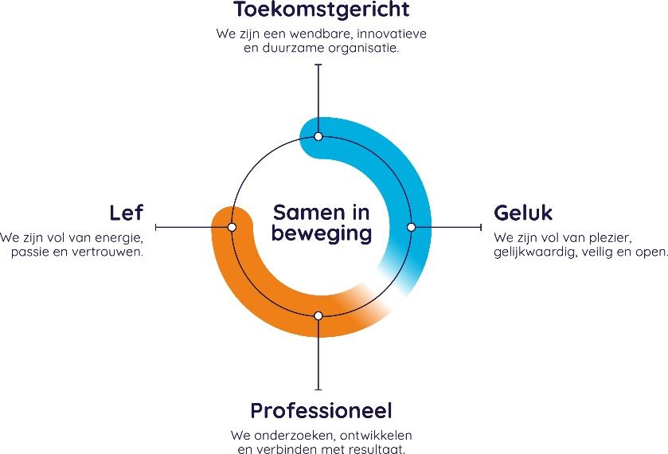

- The Students Voice: We hechten groot belang aan de stem van onze leerlingen, onze belangrijkste stakeholders. We nemen de stem van onze leerlingen serieus en betrekken ze bij de vormgeving van ons onderwijs.
- Leading from the middle: Ons vertrekpunt is gedeeld leiderschap. Immers, de schooldirecties spelen een belangrijke rol in het stellen van doelen en bereiken van onze strategische ambitie. Zij zijn samen met hun team verantwoordelijk voor de vertaling van de strategische ambities in hun eigen schoolplannen en het realiseren van de doelen.
- ‘Evidence-informed’ werken: We gebruiken zowel praktijkkennis als kennis uit onderzoek om handelen in de praktijk te verbeteren of te verrijken.
- Toetsingskader: Het kader dat we gebruiken om te toetsen of we de juiste dingen doen bestaat in de basis uit de volgende twee vragen ‘Wordt het beter dan we hebben?’ en ‘Is het de inspanning waard?’

Vier strategische lijnen
OZHW kiest voor een beperkt aantal, krachtige ambities, waardoor we ons beter kunnen focussen en tegelijkertijd ruimte houden om flexibel te schakelen als de actualiteit daar om vraagt. De strategische koers is opgesplitst in vier strategische lijnen:
- Talentontwikkeling
- Professionele groei
- Samenwerking met belanghebbenden
- Kwaliteitsontwikkeling

Voor de vertaling van de strategische koers, verwijzen wij naar het ‘Strategische koersplan OZHW 2022-2026’ met de uitgangspunten en deelambities die hierin als richtlijnen dienen.

Kwaliteit bij OZHW
OZHW is een professionele, lerende organisatie waarin vanuit de strategische koers gewerkt wordt. Samen zorgen we ervoor dat onze vier strategische ambities waargemaakt worden. We zoeken afstemming met de hele organisatie op studiedagen, ontwikkeling en/of besluitvorming vindt plaats op meerdere niveaus, zoals in een directeurenoverleg (DOPOVO), in het College van Bestuur (CvB) of via de regietafel van een Professionele Leergemeenschap (PLG). De werkwijze en gemaakte afspraken worden vastgelegd. Hierdoor wordt de continuïteit geborgd in de organisatie.

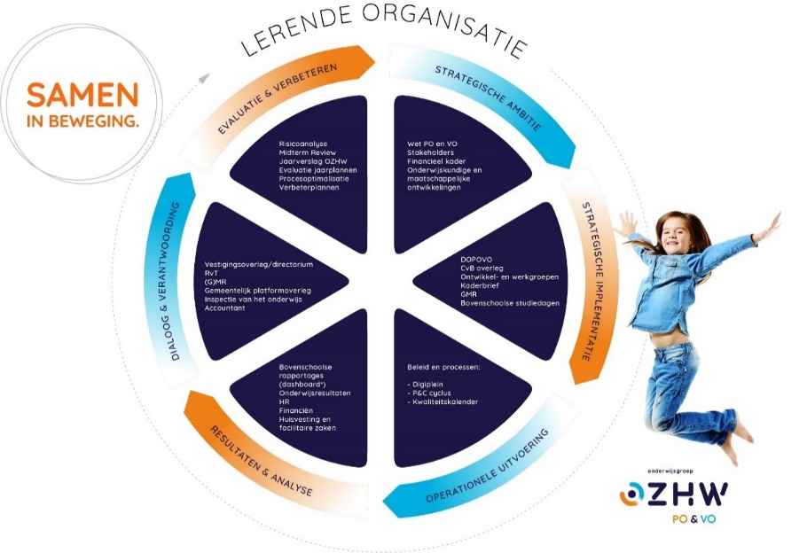

Financieel en sponsorbeleid
De scholen van OZHW worden ondersteund in hun werkzaamheden door het OSB, het Onderwijs Service Bureau. Jaarlijks stelt het bestuur een kaderbrief op. In de kaderbrief wordt voor de directeuren van de scholen van OZHW de uitgangspunten en doelen voor het aankomende begrotingsjaar vastgelegd. Driemaal per jaar is er een vestigingsoverleg waarbij ook de financiën worden besproken. De afdeling Control van het OSB levert hiervoor een rapportage aan waarbij inzicht is in de verschillen tussen begroting en de werkelijke uitgaven.
De school maakt geen gebruik van sponsorgelden, maar maakt waar mogelijk wel gebruik van diensten uit het bedrijfsleven zoals gastlessen of bedrijfsbezoeken.

Onze school

Een openbare Daltonschool
Het Dalton Lyceum Barendrecht is een openbare school voor mavo, havo, atheneum en gymnasium. Ook heeft onze school een technasiumopleiding.
De openbare identiteit van de school betekent dat we met elkaar leren en leven vanuit respect en erkenning voor de verscheidenheid aan persoonlijke, maatschappelijke en levensbeschouwelijke waarden. Die erkenning betekent ook dat ieder in onze school zich veilig en gewaardeerd mag voelen.
Als Daltonschool laten we ons bij het vormgeven aan ons onderwijs leiden door de vijf daltonkernwaarden.

Teamorganisatie
Onze circa 1700 leerlingen zijn verdeeld over zes teams die elk ook fysiek een deel van de schoolgebouwen als thuisbasis hebben. Elk basisteam bestaat uit een aantal klassenmentoren van eenzelfde afdeling of jaargroep. Als mentor draagt elk van hen zorg voor onderwijs en begeleiding van de eigen klas. Maar elke mentor geeft ook les aan één of meer klassen binnen zijn basisteam.
In het basisteam vinden leerlingen een vertrouwde ‘thuishaven’, waarin zij zich gekend en gewaardeerd kunnen voelen. Elk basisteam heeft een aanspreekpunt in de persoon van de teamleider en in alle basisteams vormen zogenaamde ‘leerjaarbegeleiders’ een extra schakel. Door die kleinschalige opzet zijn de lijnen kort en wordt tevens het contact naar de ouders vergemakkelijkt.

Onze missie
Als Daltonschool hebben wij een duidelijk doel voor ogen: jonge mensen begeleiden in hun ontwikkeling tot ‘onbevreesde mensen’, zoals Helen Parkhurst, de grondlegger van het Daltononderwijs het verwoordde. Mensen die zelfstandig zijn in denken en doen, die een kritische en onderzoekende houding hebben ontwikkeld en die de uitdagingen van hun tijd willen en kunnen aangaan.
Wij dragen hieraan bij door onze leerlingen een gedegen basis aan kennis en vaardigheden mee te geven, door hen te stimuleren zich breed te ontwikkelen en door een op persoonlijke groei en eigenaarschap gerichte benadering.
En last but not least: wij doen er alles aan onze leerlingen een fijne schooltijd te bezorgen waarop zij met plezier en voldoening terugkijken.

Onze visie en kernwaarden
In onze visie proberen we aan de hand van een aantal thema’s concreet aan te geven hoe we vorm geven aan onze missie, waar we voor staan en waar we naartoe willen.

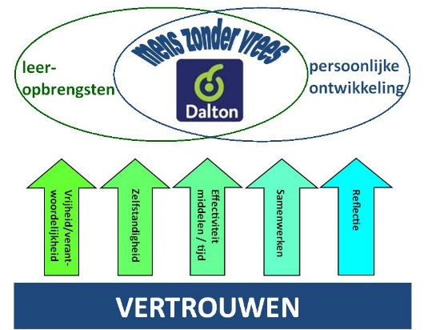
Daltonkernwaarden
Bij het vormgeven aan onze missie laten we ons leiden door de vijf daltonkernwaarden: vrijheid & verantwoordelijkheid, zelfstandigheid, samenwerken, reflectie en effectiviteit.
De les als basis
De klassikale les vormt de basis van ons onderwijs. Onze docenten verzorgen lessen waarin leerlingen actief met de stof bezig zijn en waarin zij veel leren. In hun lessen zoeken docenten de balans tussen enerzijds een didactiek die op efficiënte wijze leidt naar een voor elke leerling zo hoog mogelijk beheersingsniveau en anderzijds de pedagogische uitgangspunten zoals gegeven in de Daltonkernwaarden. Bij het ontwerpen van hun programma en van hun lessen zijn onze docenten zich voortdurend bewust van het ‘waartoe’ en spiegelen voor het ‘hoe’ hun handelen geregeld aan oude en nieuwe inzichten uit leerpsychologie, motivatietheorie en pedagogiek.
Daltonuren
Met onze daltonuren geven we leerlingen heel concreet de mogelijkheid zelf keuzes te maken in de mate en inhoud van hun begeleiding. Het aantal daltonuren neemt toe met de leeftijd van de leerlingen.
Eigenaarschap
Het bevorderen van en het tegelijk werken vanuit (psychologisch) eigenaarschap is een belangrijk kenmerk van onze school. Hierbij past dat wij elkaar, en met name ook onze leerlingen, als autonome gesprekspartner in het leer- en werkproces benaderen. In onze lessen proberen we, rekening houdend met de ontwikkeling van de leerlingen en met de inhoudelijke doelen die gehaald moeten worden, eigenaarschap zo veel mogelijk te stimuleren.
Aandacht voor basiskennis en -vaardigheden
Eigenaarschap aan de dag leggen kan alleen op een stevig fundament van kennis en vaardigheden. Dat geldt op het niveau van de vakles, maar ook op het gebied van ‘basisvaardigheden’. Met het oog hierop hebben wij met name in het eerste leerjaar extra aandacht voor de basisvaardigheden lezen en rekenen. Verder werken we in doorlopende leerlijnen aan diverse algemene vaardigheden, zoals het werken met leerstrategieën, planningsvaardigheden, sociaal-emotionele vaardigheden en samenwerkingsvaardigheden.
Elke dag weer een beetje beter
We willen nadrukkelijk een school zijn waar leerlingen en medewerkers de ruimte ervaren om het elke dag weer iets beter te doen, lerend van gelukkige en minder gelukkige keuzes van de vorige dag. Een school waarin ontwikkeling in de eerste plaats ontstaat uit de behoefte ‘het goed te doen’.
Coachende houding
Groeien gaat met vallen en opstaan. Juist het leren van fouten maakt dat mensen groeien. Op fouten en vergissingen, met name die van leerlingen, reageren we in mildheid en met een coachende houding. We zijn ons hierbij terdege bewust van het belang van onze voorbeeldfunctie hierin. Vanuit de gedachte van groei hechten wij in het leerproces veel belang aan reflectie, een belangrijke daltonkernwaarde: we stellen leerlingen geregeld in staat vast te stellen waar ze staan en helpen hen om mede op basis van onze feedback de volgende stappen te nemen.
Rust, structuur en regelmaat
Onderwijs in de context zoals wij die bieden, met de les als basis, gedijt bij structuur, rust en regelmaat. Alles is erop gericht er de voorwaarden voor te creëren het onderwijs zo ongestoord mogelijk te laten verlopen. Die voorwaarden liggen enerzijds op het vlak van organisatie (o.a. jaarkalender, rooster), anderzijds op de fysieke omstandigheden rond de lessen (o.a. rust in de gangen en de leercentra). Door duidelijk te zijn in wat we verwachten, verspillen we geen kostbare onderwijstijd en energie aan randzaken.
Leer- en leefgemeenschap
We zien onze school nadrukkelijk als een leer- en leefgemeenschap, een ‘maatschappij in het klein’, waar leerlingen voortdurend bezig zijn te leren wat het betekent om met het spanningsveld tussen individueel en collectief belang om te gaan, zoals zij dat als volwassen burgers in de maatschappij ook (zullen) moeten doen. Alle medewerkers van de school leven het belang van dialoog voor en vervullen een belangrijke voorbeeldfunctie voor onze jongeren. We stimuleren leerlingen deel te nemen aan de koersbepaling van onze school, bijvoorbeeld door zitting te nemen in de leerlingenraad of in de medezeggenschapsraad. We nemen vanuit onze voorbeeldfunctie ook duidelijk stelling in maatschappelijke discussies waarin mensen of groepen mensen buitengesloten dreigen te worden.
Congruentie
Er is zo veel mogelijk congruentie tussen wat wij van leerlingen verwachten en wat wij als medewerkers doen en laten. Voordoen en voorleven zijn, in het groot en in het klein, centrale termen als het gaat om het vormen van (jonge) mensen en het aanleren van gewenst gedrag.
Verbinding ‘theorie’ en ‘praktijk’
Er is ons veel aan gelegen ‘theorie’ te verbinden met ‘praktijk’. Waar mogelijk laten we leerlingen werken aan betekenisvolle en ‘levensechte’ opdrachten. Ons technasium is hiervan het voorbeeld bij uitstek. Maar ook door geregeld de school uit te gaan en met allerlei vormen van ‘praktische opdrachten’ te werken, stimuleren we dat leerlingen ‘theorie’ aan ‘praktijk’ verbinden.

Ons onderwijs

In onze schoolgids wordt onze opleidingsstructuur beschreven, in onze visie hoe we onze school en ons onderwijs voor ons zien. Daarnaast is vanuit de wet voorgeschreven dat in het schoolplan enkele specifieke zaken expliciet benoemd worden. Hieronder worden zij kort beschreven.
Veiligheid
Voor de praktische invulling van het veiligheidsbeleid verwijzen we naar “Sociale veiligheid Stichting OZHW voor PO en VO”.
We monitoren de ervaren veiligheid van zowel leerlingen als personeel. We nemen waar het de veiligheid van leerlingen betreft verder jaarlijks deel aan de veiligheidsmonitor via het leerlingtevredenheidsonderzoek van Vensters. Waar het de veiligheid van collega’s betreft halen wij onze informatie uit het tweejaarlijkse onderzoek onder medewerkers van onze school.
De school kent in het kader van veiligheid een aantal protocollen zoals het anti-pestprotocol en notities zoals de notitie ‘agressie en geweld’.
Burgerschapsontwikkeling
In onze visie staat beschreven hoe wij onszelf als leef- en leergemeenschap ervaren. In het licht van de paragraaf burgerschapsontwikkeling kunnen we hieraan toevoegen dat we er voor elke ‘bewoner’ van onze school van uitgaan dat hij of zij vanuit dezelfde uitgangspunten respectvol wordt behandeld en volwaardig deelnemer is in het proces van leren, leven en communiceren met elkaar. School is in dit opzicht met het oog op de ontwikkeling van attitudes en vaardigheden nadrukkelijk een oefenplek voor het volwassen leven in de maatschappij. In de lessen maatschappijleer en geschiedenis is er aandacht voor de beginselen en inrichting van onze democratische rechtstaat. Bij andere lessen en in diverse activiteiten wordt deze kennis verdiept en verbreed.
Periodiek evalueren we ons handelen aan de hand van het door de SLO opgestelde kader voor burgerschapsonderwijs en stellen we waar nodig nieuwe speerpunten vast voor het nieuwe schooljaar.
Taalachterstanden
Onze school monitort de vorderingen van onze leerlingen op het gebied van taal niet alleen in de reguliere lessen Nederlands, maar ook via het volgsysteem van Diatoetsen. Het volgsysteem geeft ons zicht op de effecten van ons taalonderwijs in vergelijking met andere scholen, maar verschaft ons boven op de observaties uit de lessen extra inzicht in de vorderingen van individuele leerlingen. In voorkomende gevallen gaat de docent Nederlands en/of de mentor in gesprek met de leerling om samen te bekijken wat aan een eventuele achterstand gedaan kan worden.
Extra ondersteuning
Voor onze leerlingen zijn de daltonuren een laagdrempelige mogelijkheid tot extra ondersteuning. Onze school beschikt verder over een goed ondersteuningsteam. In overleg met de teamleiders wordt op geregelde basis bekeken of leerlingen gebaat zijn bij extra ondersteuning vanuit dit team.
Toelatingsprocedure
Onze school is in de afgelopen jaar onevenredig hard gegroeid. Om de kwaliteit van ons onderwijs te waarborgen, wordt de komende jaren de instroom begrensd door zo nodig gebruik te maken van loting. Jaarlijks stellen we in dit kader de maximum instroom per onderwijsrichting vast. De volledige toelatingsprocedure staat beschreven op de website van onze school.

Onze medewerkers

Bevoegdheidseisen personeel
Docenten moeten bij ons op school over een 1e-graads dan wel 2e-graads bevoegdheid beschikken, afhankelijk van de afdeling waarin zij lesgeven. Er zijn duidelijke afspraken over de voorwaarden waaronder onbevoegd dan wel onder-bevoegd verzorgen van lessen tijdelijk toegestaan is.
Bekwaamheid personeel
Van docenten verwachten wij dat zij hun eigen verantwoordelijkheid nemen in het bijhouden van hun bekwaamheid, daarbij rekening houdend met de thema’s die in het school- en/of jaarplannen genoemd worden. Vanuit school wordt dit o.a. gestimuleerd door:
- Interne Daltonopleiding
- OZHW-academie
- Facilitering (tijd, geld) van deelname aan cursussen of studie
- Thema(mid)dagen
- Aanschaf van relevante literatuur
Nieuwe docenten
Nieuwe docenten volgen bij ons, afhankelijk van hun ervaring, het BSL-traject (begeleiding startende leraren). In dit traject is er vooral aandacht voor organisatorische zaken, de onderwijskundige visie van onze school en vinden intervisiebijeenkomsten plaats.
Opleidingsschool
Wij zijn als school onderdeel van RPO-Rijnmond. Dit is een opleidingsschool voor eerste- en tweedegraads docenten. Om die reden werken wij veel met studenten. Studenten die bij ons een stage komen lopen krijgen als begeleiding altijd een coach toegewezen.
Gebruik maken van ieders kwaliteiten
De kwaliteit van ons onderwijs is voor het grootste deel afhankelijk van de bekwaamheid en de inzet van onze docenten. Dit is dan ook de belangrijkste focus als het gaat om het vorm geven aan onderwijskundig beleid. Dialoog (zie ook 7 Kwaliteitsontwikkeling) en professionalisering zijn centrale termen en worden zichtbaar in onder andere:
- (structurele) gelegenheid om in dialoog met elkaar inhoud te geven aan de visie (en hieruit voortvloeiende concretere plannen)
- projectgroepen/leerteams die op specifieke thema's tijdelijk het voortouw nemen in het verkennen van andere richtingen ter verbetering van het onderwijs
- inzetten van de functiemix in het kader van stimuleren van de onderwijskundige voortrekkersrol en onderwijskundig leiderschap
- gericht inhuren van externe expertise (o.a. OZHW-academie)
- agendering reflectiegesprekken (gesprekkencyclus)
Invloed leerlingen op personeelsbeleid
Leerlingen hebben indirect invloed op het personeelsbeleid door hun bijdrage aan leerlingresponsgroepen. Verder nemen wij jaarlijks een tevredenheidsonderzoek af onder onze leerlingen. Bij het aannemen van een lid van de schoolleiding nemen zij deel aan de benoemings- en adviescommissie.
Evenredige vertegenwoordiging vrouwen in de schoolleiding
De directeur van onze school is een vrouw, de adjunct-directeur een man. Van de zes teamleiders is er één vrouw en zijn er vijf man.
Diversiteitsbeleid
Bij het benoemen van nieuw personeel staat de kwaliteit voorop. We streven er verder naar dat onze personele bezetting zo veel mogelijk een afspiegeling is van de samenleving.

Onze visie op kwaliteitsontwikkeling

Onze visie op kwaliteit(sontwikkeling)
Vanuit de gedachte dat het in het onderwijs in groter perspectief gaat om groei en ontwikkeling van (jonge) mensen, leggen wij in het denken over kwaliteit de focus op de term kwaliteitsontwikkeling. Denkend vanuit de missie en visie van de school (het ‘waartoe’) ontstaat kwaliteitsbesef in voortdurende dialoog van alle betrokkenen, waarbij ‘reflectie’ en ‘leren’ het cyclische karakter van kwaliteitsontwikkeling belichten. De reflectieve dialoog is daarmee een wezenlijk kenmerk van ons kwaliteitsbeleid.
Een tweede belangrijke term in ons denken over kwaliteit is spiegeling. We zorgen voor voldoende ‘spiegels’ om naar ons eigen handelen en de resultaten ervan te kijken. Inhoudelijk kan het daarbij gaan om bijvoorbeeld intervisie of het bijwonen van lezingen, resultaat-technisch bijvoorbeeld om het gebruikmaken van de uitslagen van enquêtes en opbrengstenkaarten.

Bevorderen van kwaliteit: ‘Doe het goede, doe het goed’
Nadenken over wat goed is, en hoe we dat ‘goede’ zo goed mogelijk bereiken, is – als het goed is – een gezamenlijke aangelegenheid die inspireert. Het ‘kwaliteitsgesprek’ gaat over het ‘waartoe’, en vandaaruit over het ‘wat’ en het ‘hoe’.
Voor de schoolleiding, maar met name ook voor (andere) onderwijskundig leiders in de school, is het de opdracht om de dialoog te richten, te structureren en te faciliteren. De instrumenten die wij hierbij inzetten zijn:
- Reflectiegesprekken met medewerkers
- Sectie- en teamoverleg
- Gesprekken tussen schoolleiding en secties
- Stimuleren van professionaliseringsgroepen/leerteams
- Stimuleren van intervisie
- Instellen van project- en/of expertgroepen
Voor het creëren van spiegels zetten wij in op:
- Stimuleren van deelname aan nascholing en cursussen
- Actief onder de aandacht brengen van relevante vakliteratuur
- Studiemiddagen en teach-meets
- Zelf laten afnemen van c.q. voorleggen van uitkomsten van enquêtes
- Voorleggen van opbrengsten
- Schoolbezoeken en visitaties
- Responsgroepen (ouders, leerlingen en personeel)

Structurele ‘thermometers’
We maken gebruik van een aantal ‘thermometers’ om cyclisch en structureel een aantal kwaliteitsaspecten aan af te meten:
- De opbrengstenkaart van de inspectie
- De analyse van de examenresultaten uit Vensters
- Jaarlijks leerling-tevredenheidsonderzoek (incl. monitor sociale veiligheid)
- Tweejaarlijks oudertevredenheidsonderzoek
- Tweejaarlijks medewerkers-tevredenheidsonderzoek
- Enquêtes docent door leerling
- Rapportages bevoegdheden en functiemix
- Financiële gezondheid aan de hand van rapportages van control (vestigingsoverleg)
De metingen worden zo veel mogelijk meegenomen in de beschreven dialoogsituaties. De resultaten kunnen aanleiding geven tot het tijdelijk uitlichten van bepaalde processen in de school, hetgeen formeel zichtbaar kan worden in een jaarplan of in een los plan van aanpak.

Onze analyse

Als we vanuit onze missie en visie kijken naar onze school, constateren we een aantal zaken die de komende jaren extra aandacht behoeven:
Leerlingaantallen en huisvesting
Onze school is in de afgelopen jaren onevenredig snel gegroeid. Dit leidt tot lokaalkrapte en daarmee tot druk op het rooster. Samen met Portus Groene Hart bewonen wij een campus die maximaal 3200 leerlingen kan huisvesten. Met Groene Hart hebben we afspraken gemaakt om binnen vier jaar in een evenwichtige verdeling tot dit maximumaantal leerlingen te komen.
Personeelsschaarste
Hoewel wij mede door onze goede naam tot nu toe alle vacatures kunnen vervullen, merken ook wij dat het voor steeds meer vakken moeilijker wordt voldoende bevoegd en bekwaam personeel te vinden. Dit geldt met name de lessen in het eerstegraadsgebied. Verder zullen we komende jaren scenario's moeten uitwerken voor situaties waarin we voor een of meer vakken geen docent kunnen vinden. Binnen OZHW onderzoeken we hoe we onze scholen in het algemeen nog aantrekkelijker kunnen maken voor nieuw personeel.
Postcorona-perikelen: gedrag en resultaten
Net als andere scholen hebben ook onze leerlingen te maken met de gevolgen van de coronacrisis van de afgelopen jaren. We zien dit met name terug in gedrag, leerattitude en ook in resultaten. Met name in onze havo-afdeling blijven de doorstroomresultaten op dit moment achter bij wat verwacht wordt. Om leerlingen weer echt op de rit te krijgen, houden we vast aan de onderwijskundige en pedagogische koers zoals beschreven in de visie en zullen we meer dan anders gericht op zowel gedrag extra ondersteuning bieden aan leerlingen die op bepaalde gebieden de boot dreigen te missen.
Goede naam van de school
Onze school heeft een goede naam in Barendrecht. Dit heeft alles te maken met onze Daltonidentiteit, met ons technasium en met het aanbod aan buitenschoolse activiteiten. Maar het allerbelangrijkste zijn de positieve ervaringen van leerlingen en ouders op onze school, waarbij met name de korte lijntjes en de aandacht voor het kind genoemd worden. Het is zaak om in alle drukte er voortdurend alert op te zijn dat we deze sterke punten blijven waarmaken.
Aandacht voor ons gymnasium en technasium
Binnen Barendrecht zijn wij de enige school met een gymnasium en in de regio een van de weinige scholen met een technasium. Met ons pregymnasium stellen we leerlingen vroegtijdig in de gelegenheid kennis te maken met ons gymnasium. Een soortgelijk traject zou leerlingen die meer technisch ingesteld zijn helpen om zich op het technasium te oriënteren.

Koerspunten en thema’s voor de komende jaren

‘Reflectie’ is een belangrijke kernwaarde voor een Daltonschool: geregeld even afstand nemen en het geheel overzien, geregeld zorgen voor situaties waarin we ‘in de spiegel’ kunnen kijken. De periode van het nieuwe schoolplan is, zeker na de heftige coronajaren, een uitgelezen gelegenheid om een aantal zaken opnieuw te doordenken in het licht van de bedoeling van ons onderwijs en ze waar nodig te verbeteren. Een voortdurend proces van ‘reflectie & ontwikkeling’ past ook naadloos in onze visie dat het belangrijk is te werken van het motto ‘elke dag weer een beetje beter’.
Bij dit alles zal en moet op de achtergrond met name ‘uniformiteit’ een belangrijk overkoepelend thema zijn. Steeds zullen we moeten zoeken naar een goede balans tussen enerzijds de dynamiek van initiatieven op individueel of team-niveau en anderzijds de eenheid die we als school willen uitstralen.
Het proces van reflectie en ontwikkeling dat we de komende periode met elkaar ingaan geven we richting door drie grote koerspunten, uitgewerkt in een aantal schoolbrede thema’s.
Koerspunten en kader
Het werken aan de koerspunten vindt plaats in een kader van randvoorwaarden die ertoe bijdragen dat de focus op het onderwijs kan (blijven) liggen. Juist ook dit kader verdient de komende jaren aandacht en wordt om die reden hier dan ook als eerste benoemd.
We benoemen dit kader met het motto ‘rust, structuur en regelmaat’.
Binnen dit kader bepalen drie grote ‘koerspunten’ de richting voor de komende jaren:
- De daltonidentiteit van de school
  - Hoe draagt iedereen, individueel en in diverse verbanden, bij aan goed Daltononderwijs?
  - Hoe zorgen we voor de beste voorwaarden voor leerlingen om zich eigenaar te voelen van hun leren?
- Extra aandacht voor een stevige basis in brede zin
  - Hoe zorgen we bij elk vak voor voldoende beheersing van vakkennis en -vaardigheden die relevant zijn voor succes in de bovenbouw voor iedere leerling?
  - Hoe zorgen we voor een stevige basis aan studievaardigheden die leerlingen daadwerkelijk in staat stelt eigenaarschap aan de dag te leggen?
  - Hoe zorgen we er in onze afspraken en maatregelen, maar vooral ook vanuit onze voorbeeldfunctie voor dat leerlingen gedrag vertonen dat bijdraagt aan een goed en prettig (leer)klimaat?
- De effectiviteit van onze lessen
  - Hoe zorgen we ervoor dat (we weten dat) er in de lessen veel geleerd wordt?
  - Hoe helpen we leerlingen gemotiveerd te raken en te blijven?
  - Hoe zorgen we voor een zo optimaal mogelijk gebruik van de lestijd?

Thema’s
In de jaarplannen zullen de hieronder genoemde thema’s in de periode van dit schoolplan extra aandacht krijgen. Deze ‘extra aandacht’ krijgt vorm in agendering van sectie- en teamoverleggen, agendering in reflectiegesprekken (functioneringsgesprekken), invulling studie(mid)dagen, gericht instellen van projectgroepen/leerteams en in een handreiking voor invulling van de ontwikkeltijd.
- Cruciale aansluitingsmomenten in schoolloopbaan ter bewaking van doorlopende leerlijnen
  - PO - VO (m.n. basisvaardigheden)
  - Onderbouw – bovenbouw
  - Bovenbouw – vervolgopleiding
- Effectiviteit van de daltonuren
- Basisvaardigheden (taal, rekenen/wiskunde, burgerschap, digitale geletterdheid)
- Bevorderen van actief leren / eigenaarschap bij het leerproces, vooral ook in de les
- Aandacht voor (studie)vaardigheden en leerstrategieën
- Toetsing (toetsbeleid)
- Coaching (o.a. activerende gespreksvoering)
Bij de uitwerking van de thema’s is van belang dat er zowel horizontaal (zelfde leerjaar) als verticaal (opleiding) voldoende afstemming plaatsvindt, zodat er sprake is een eenduidigheid en een herkenbare lijn.

